Protezione civile: continua il tour nelle scuole di "Coloriamo l'Abruzzo"

Anche questa settimana è proseguita la raccolta di materiale didattico, da parte del Corpo Volontari Protezione Civile della Brianza, a favore delle scuole d'Abruzzo colpite dal terremoto. "COLORIAMO L'ABRUZZO" iniziativa ideata dai volontari dimostra ancora una volta la grande generosità dei responsabili delle Direzioni Didattiche del nostro territorio, di alunni, genitori, ed insegnanti.
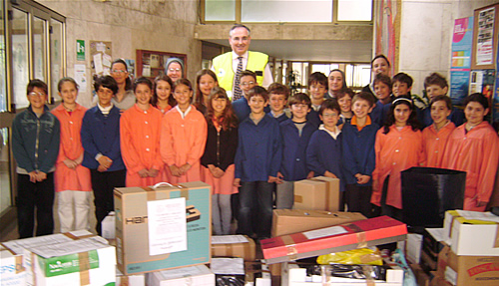
Gli alunni del collegio Bianconi
Questa settimana la raccolta è proseguita presso le scuole di: Missaglia, Barzago, Sirtori, a Casatenovo le scuole materne di Galgiana e Capoluogo, l'elementare e materna di Correzzana e il Collegio Bianconi di Monza.
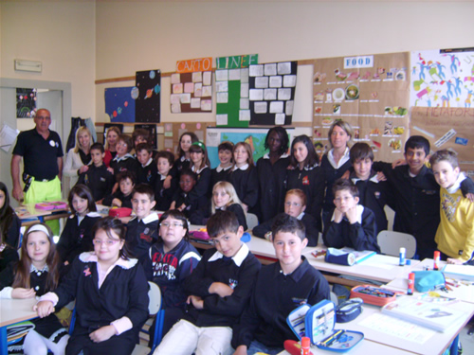
Scuola primaria di Barzago
Un grande ringraziamento da parte dei volontari oltre che per il materiale raccolto anche per i numerosi messaggi e disegni che gli alunni hanno allegato come saluto agli alunni abruzzesi.
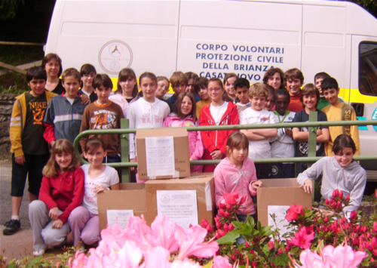
Gli alunni della primaria di Sirtori
Intanto la raccolta proseguirà anche la prossima settimana in altre scuole che hanno contattato il Gruppo per aderire all'iniziativa.

